BÉR 2017

Évnyitás - frissítés leírása, honlapunkon megtalálható:

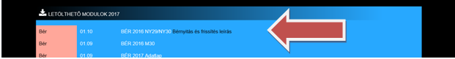

A Rendszer paraméterek karbantartása (542. menüpont) beállítása a bérprogram év nyitás elindításával automatikusan megtörténik a 2017. évi jogszabályváltozásoknak megfelelően!!!

Minimálbér, garantált bérminimum
- Minimálbér: 127.500.-Ft
- Garantált bérminimum: 161.000.-Ft (111. menüpont Személy karbantartásnál állítható)

Beállítások:

- Jogcím karbantartás 131 menüpont:
1.) Ha már korábban számfejtett első házas kedvezményt, akkor a használt jogcímet a paraméter beállításoknál (542. menüpont) meg kell adni:
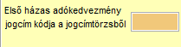

2.) Ha még nem számfejtett első házas kedvezményt, akkor a jogcím karbantartásnál rögzítsen
a.) 1074-es jogcímként (ha nem foglalt),
b.) ha foglalt, bármely 1000 feletti jogcímként
első házas kedvezményt (a családi járulékkedvezményhez hasonlóan). A rögzített jogcímet a paraméter beállításoknál (542. menüpont) meg kell adni:

- Egészségügyi hozzájárulás
Amennyiben használ olyan jogcímet (pl. Béren kívüli juttatás), ahol egészségügyi hozzájárulással számol, a százalékos mértéket javítani kell a jogcím karbantartásnál (131. menüpont).

- Családi járulékkedvezmény igénybevétele

A munkavállaló nyilatkozata alapján a gyermekek utáni adókedvezmény igénybevételéhez, a dolgozónak elő kell készíteni az 1047 gyermekek utáni adókedvezmény jogcímet, a nyilatkozatban megadott összeggel.

A Személy karbantartásban (111. menüpont) jelölni kell, hogy
1= egyedül veszi igénybe,
2= megosztással veszi igénybe a kedvezményt.
A program automatikusan számfejti a munkavállalónak a járulék kedvezményt, ha az 1047. gyermekek utáni adó kedvezmény összege magasabb, mint a bruttó bére. A következő új jogcímek képződnek:

355 | Családi jár.kedv. Eg.bizt.term
356 | Családi jár.kedv. Eg.bizt.pénz
357 | Családi.jár.kedv. Eg.bizt.nyug
358 | Szja-ban érvény.családi.kedv.
359 | Csal.jár.érvényesíthető kedv.
360 | Családi járulék kedv. alap

Ha a munkavállaló külön nyilatkozik, hogy a családi járulékkedvezményt nem kívánja igénybe venni, akkor a Személy karbantartás 111. menüpontban a „Családi járulékkedvezmény igénybevétel kikapcsolása” mezőbe be kell jelölni a pipát. Ekkor a 350-360. jogcímek nem kerülnek számfejtésre.
Az eltartottak, illetve közös érvényesítés esetén a másik fél (házastárs) adatait a 112. menüpontban lehet rögzíteni / nyilvántartani.

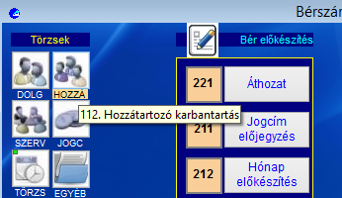

A menüpont elindításakor bal oldalt megjelennek a munkavállalók, a dolgozó sorszámára lépve, a felvitel gombbal rögzíthetők az adatok.

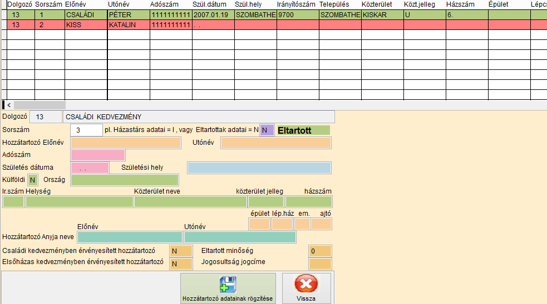

A sorszám megadása után Házastárs adatainak rögzítése esetén "I"
Eltartott esetén "N" betűt kell a mezőbe írni. A Nyilatkozat alapján rögzítse az adatokat.
Rögzítés után a fenti rácsban megjelennek az Eltartottak zöld színnel; a házastárs adatai piros színnel.

Feltételek, hogy a rögzített adatok 08-as bevallásban szerepeljenek:
- Személy karbantartás menüpontban (111. menüpont) beállítani a "Családi kedvezmény" jogosultságát.
- Hozzátartozó menüpontban (112. menüpont) az adatok rögzítése.
Családi kedvezményben érvényesített hozzátartozó I/N
- Közös érvényesítés esetén az érvényesíteni kívánt összeget, a jogcím előjegyzésben egy tetszőleges 1000 feletti technikai (12-es csoport) jogcímmel előkészíteni.
A technikai jogcímmel nem számol a bér prg., az előírt összeg a dolgozó bérlapján, kartonján jelenik meg.

- Első házasok kedvezménye
A munkavállaló nyilatkozata alapján az első házasok adókedvezmény igénybevételéhez, a dolgozónak elő kell készíteni az 1074-es jogcímet (ha nem foglalt) vagy egy tetszőleges 1000 feletti adókedvezmény jogcímet a 12-es csoportba (hasonlóan a gyermek utáni adókedvezményhez), a nyilatkozatban megadott összeggel. A Személy karbantartásban (111. menüpont) jelölni kell, hogy
1= egyedül veszi igénybe,
2= megosztással veszi igénybe.
A program ezután számfejti a dolgozónak a kedvezményt.
A használt adókedvezmény jogcímét a Rendszer paraméterek karbantartása 542. menüpontban is meg kell adni.

Az adatok felvihetők a Hozzátartozó karbantartás 112. menüpontban, a fent leírtak alapján.

Feltételek, hogy a rögzített adatok 08-as bevallásban szerepeljenek:
- Személy karbantartás menüpontban (111. menüpont) beállítani a "Első házas kedvezmény" jogosultságát.
- Hozzátartozó menüpontban (112. menüpont) az adatok rögzítése.
Első házas kedvezményben érvényesített hozzátartozó I/N

- EKHO
Az EKHO bérszámfejtésénél használt jogcímeket a Rendszer paraméterek karbantartása 542. menüpontban is meg kell adni.

- Osztalék
Az osztalék bérszámfejtésénél használt jogcímeket a Rendszer paraméterek karbantartása 542. menüpontban is meg kell adni.

- KIVA választása esetén a munkáltató mentesül a szociális hozzájárulási adó és a szakképzési adó fizetése alól.
A Szervezeti egység karbantartása 141. menüpontban jelölni kell, hogy a KIVA hatálya alá tartozó.

- Szociális hozzájárulási adóból igénybe vehető kedvezmények
A Személy karbantartás 111. menüpontban kell rögzíteni a kedvezmény fajtát és a kedvezmény %-át.

06; 09; 10; 11 kedvezmények esetén, akkor számol a szakképzési hozzájárulás kedvezményével, ha a kedvezmény fajta- %- beállítása mellett a kezdő dátum is kitöltésre kerül.

A Személy karbantartás 111. menüpontban a Munkahelyvédelmi kedvezmény gomb választásával, leszűrhetők a kedvezményben részesülő munkavállalók.

01; 02; 12; 13; 14; 15;16 kedvezmények kiválasztása nem tehetséges, amennyiben szüksége van rá, kérjük, keressen minket.

01 - a részmunkaidőben alkalmazott személy után érvényesíthető adókedvezmény
02 - a közfoglalkoztatás keretében alkalmazott személy után érvényesíthető adókedvezmény
03 - a Rehabilitációs kártyával rendelkező személy után érvényesíthető adókedvezmény
04 - a társas vállalkozást megillető adókedvezmény
05 - a szakképzettséget nem igénylő munkakörben foglalkoztatott munkavállalók után érvényesíthető adókedvezmény
06 - a legfeljebb 180 nap munkaviszonnyal rendelkező, 25 év alatti foglalkoztatott munkavállaló után érvényesíthető 22%-os mértékű adókedvezmény
07 - 25 év alatti foglalkoztatott munkavállaló után érvényesíthető 11 %-os mértékű adókedvezmény
08 – az 55 év feletti foglalkoztatott munkavállaló után érvényesíthető adókedvezmény
09 - a tartósan álláskereső személyek után érvényesíthető adókedvezmény
10 - a GYED-ben, GYES-ben vagy GYET-ben részesülő munkavállaló után érvényesíthető adókedvezmény
11 – a szabad vállalkozási zónákban működő vállalkozások adókedvezménye
12 – a doktori (PhD) vagy ennél magasabb tudományos fokozattal, vagy tudományos címmel rendelkező kutató, fejlesztő foglalkoztatása után járó adókedvezmény
13 – a nemzeti felsőoktatásról szóló törvény szerinti doktori képzésben részt vevő hallgató vagy doktorjelölt foglalkoztatása után járó adókedvezmény
14 - Fbrt. 2. § (2) bekezdés szerinti mentesülés az álláskereső személy foglalkoztatása után
15 – a mezőgazdasági munkakörben foglalkoztatott munkavállalók után érvényesíthető adókedvezmény
16 – a Karrier Híd Program megvalósítását célzó adókedvezmény

A gyermekgondozási díjban, gyermekgondozási segélyben vagy gyermeknevelési támogatásban részesülő munkavállaló után érvényesíthető adókedvezmény kedvezményes felsőhatárát részmunkaidőben történő foglalkoztatás esetében nem kell arányosítani.

- FONTOS, hogy a Rendszer paraméterek karbantartása 542. menüpontban az előző év bér útvonalát be kell állítani a távolléti díj időszak számítása miatt.

- A Rendszer paraméterek karbantartása 542. menüpontban Pótlékok munkaidő %-a a távolléti díj számításhoz mezőben feltöltve a törvényben előírt 30 % .

- Az ügyelet és a készenlét tartamára kifizetett bérpótlékot a távolléti díj kiszámításánál akkor kell figyelembe venni, ha a munkáltató a munkavállaló számára az irányadó időszakban átlagosan legalább havi kilencvenhat óra tartamú ügyeletet vagy készenlétet rendelt el.

A bérprogram nem rendelkezik készenléti és ügyeleti pótlék távolléti díj számításával. Amennyiben erre van igény a Személy karbantartás 111. menüpontban a Távolléti díj egy havi összege mezőbe kell megadni a kiszámolt távolléti díj összegét.

Ha a munkáltató a munkavállaló számára a bérpótlékok helyett a 145. § szerint átalányt állapított meg, a kifizetett havi átalány összegét osztani kell az irányadó időszakban, rendes munkaidőben teljesített órák számával.

- Átalány esetén szintén a Személy karbantartás 111. menüpontban a Távolléti díj egy havi összege mezőbe kell megadni a kiszámolt távolléti díj összegét és a távolléti díj számítás módja mezőbe F=fixen megadott összeget.

A Munkaviszony nyomtatványok 333. menüpontban találhatók meg.

R-TREND KFT.

